Незаконно установленные
нестационарные торговые объекты,
демонтированные с 27.01.2025 по 31.01.2025

№ п/п | До | Адресный ориентир/вид | После
Железнодорожный район
1 | 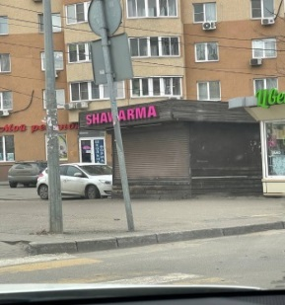 | Ленинский проспект, 124а | 